

INFORME DE ANALISIS DINAMICO - ESTATICO
SILKROAD

Desarrollo Orientado por Objetos
(DOPO)

Integrantes:
Miguel Ángel Sandoval
Santiago Andres Gomez Rojas

Docente:
Angie Tatiana Medina Gil

Fecha:
Noviembre 11 de 2025
2025 - 2
ANALISIS DINAMICO:
Como primer paso realizamos la instalación del eclipse y pegamos nuestro proyecto al programa, de ahí nos guiamos para instalar las extensiones que nos hacían falta para que no tuvieran errores dentro del código y miramos el cubrimiento de pruebas en nuestro proyecto de los cuales al correlos nos salió esto en el resultado inicial:
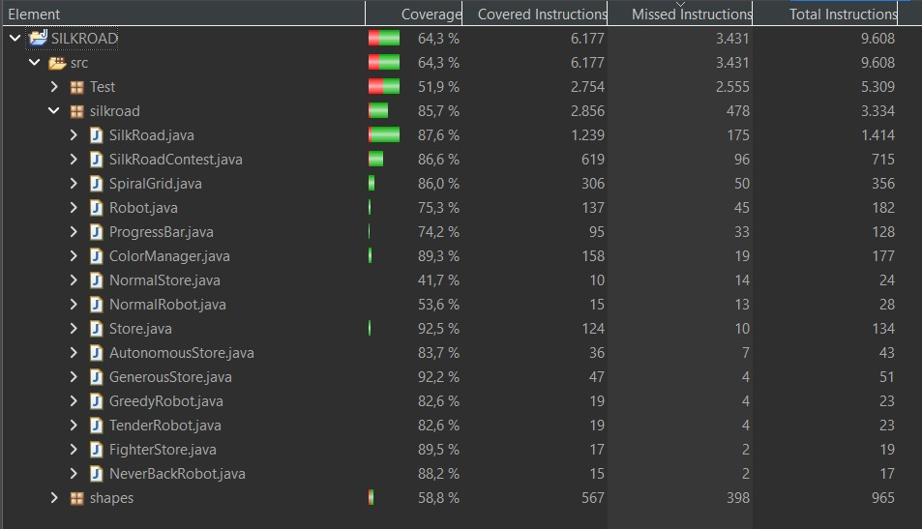
De los cuales tenemos un 85,7% en las pruebas (test) de silkroad que es más de lo que se pedía, así que no tuvimos que ver el resultado final puesto que no tuvimos que agregar más tests.

ANALISIS ESTATICO:
Usamos el PMD check code y revisamos cada parte del proyecto en el cual solo miramos las banderas rojas, de estas vamos corrigiendo una a una.

PAQUETE SHAPES:

ERROR EN CLASE CANVAS

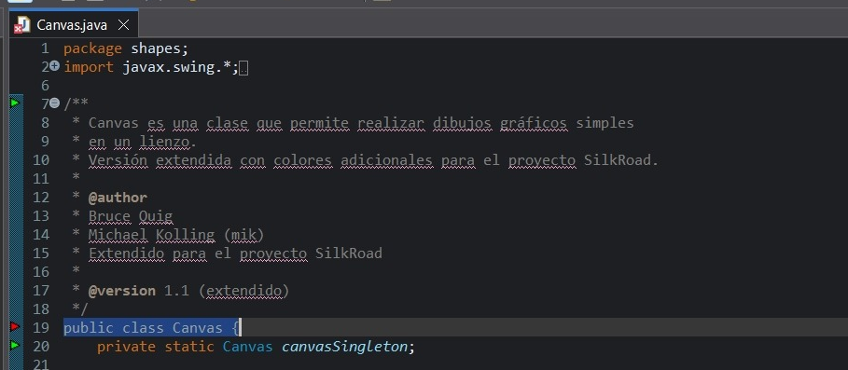
Mensaje del error:
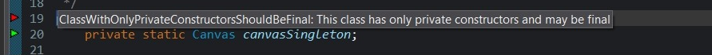
Para solucionar ese error lo que hicimos fue marcar la clase como final sin tocar nada más del código
ERROR EN CLASE CANVAS:

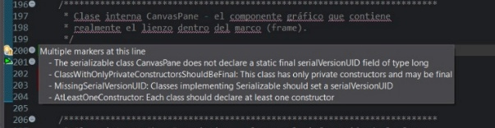
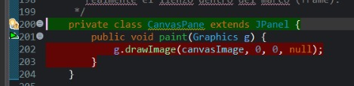
En la clase interna CanvasPane se solucionaron dos advertencias de análisis estático que aparecían en las mismas líneas. Primero, se incorporó el campo “private static final long serialVersionUID = 1L;” para cumplir la regla de serialización aplicada a subclases de JPanel. Segundo, se añadió un constructor explícito vacío “public CanvasPane() { super(); para satisfacer la regla que exige al menos un constructor declarado y evitar que la herramienta interprete la clase como candidata a final por tener solo constructores implícitos.

ERROR EN CLASE CIRCLE:
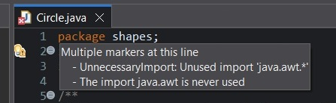
Se eliminó el import innecesario “java.awt.*” en la clase Circle, ya que no se utilizaba ninguna clase de ese paquete, siguiendo así las recomendaciones de buenas prácticas de limpieza y organización de código.
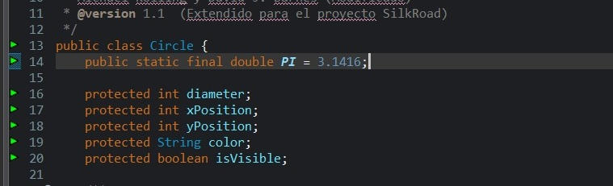

ERROR EN CLASE CIRCLE:

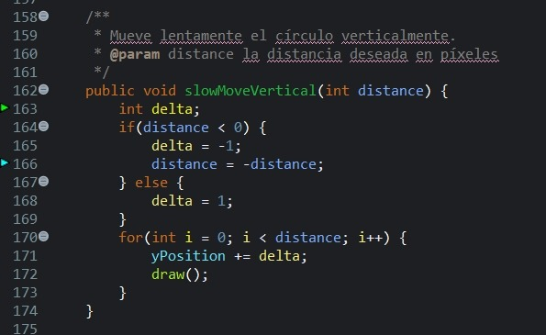
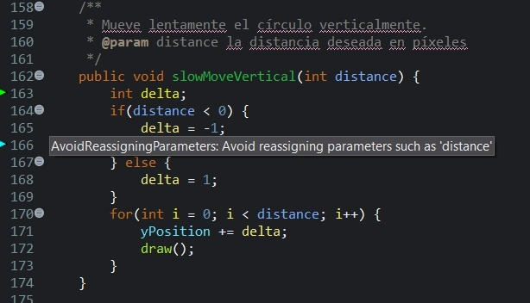
Se corrigieron ambas funciones de movimiento lento (horizontal y vertical) en la clase Circle para cumplir con las reglas de calidad de código y análisis estático. En particular, se eliminó la reasignación del parámetro de entrada (distance) utilizando una variable local steps con el valor absoluto, y se usó un operador ternario para definir el sentido del movimiento (delta). De esta forma, se solucionaron las advertencias "AvoidReassigningParameters" y "All branches missed", y se garantizó el correcto funcionamiento animado del círculo tanto para movimientos negativos como positivos, sin modificar la lógica ni el comportamiento observable del programa.

ERROR EN CLASE RECTANGLE:

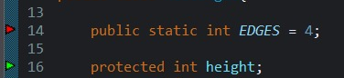
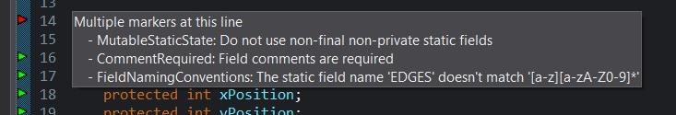
Se mejoró la declaración de la constante estática de la clase Rectangle cambiando el nombre EDGES a minúsculas (edges), añadiendo el modificador final para convertirla en constante inmutable.

ERROR EN RECTANGLE:
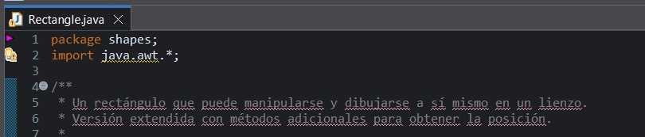
Aquí lo que hicimos fue quietar el import java.awt ya que no se estaba usando en la clase Rectangle en ningún momento.

ERROR EN CLASE RECTANGLE:
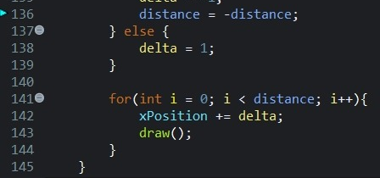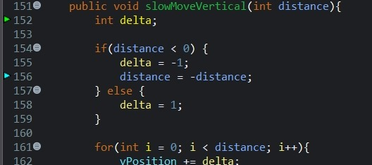
Se corrigieron los métodos slowMoveHorizontal y slowMoveVertical para cumplir las reglas de calidad, evitando la reasignación del parámetro distance dentro del método. Ahora ambos métodos usan una variable local llamada steps que almacena el valor absoluto de la distancia, y mantienen el cálculo del sentido con la variable delta. Así, se eliminan las advertencias "AvoidReassigningParameters" del análisis estático y se asegura que el comportamiento animado y gradual, tanto hacia coordenadas positivas como negativas, siga funcionando exactamente igual que antes.

ERRROR EN CLASE TRIANGLE:
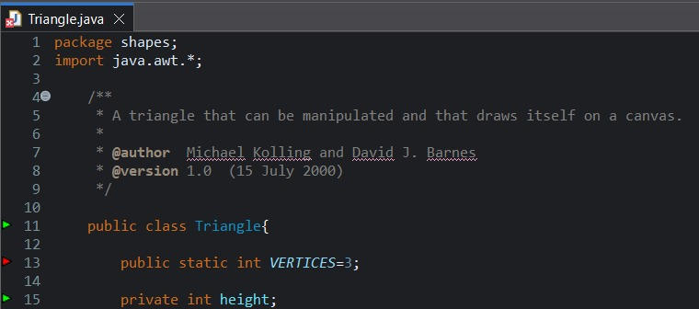
Se corrigió la declaración de la constante estática en la clase Triangle cambiando VERTICES para que sea public static final int VERTICES = 3; siguiendo la convención de nombrado y usando el modificador final para asegurar que su valor no cambie en la ejecución. De esta forma, se elimina la advertencia de estado mutable y se deja explícito que el número de vértices de un triángulo no se puede modificar, mejorando la claridad y la calidad del código fuente.

PAQUETE SILKROAD:
ERRORES EN CLASE SILKROAD:
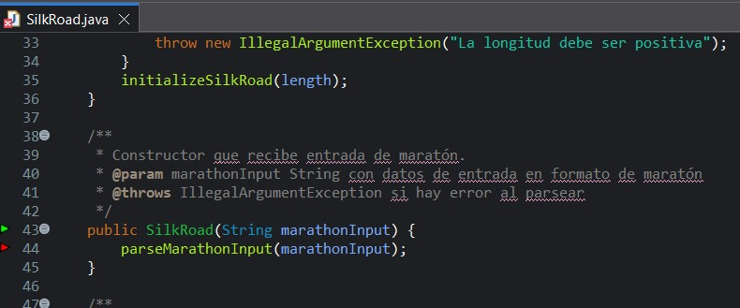
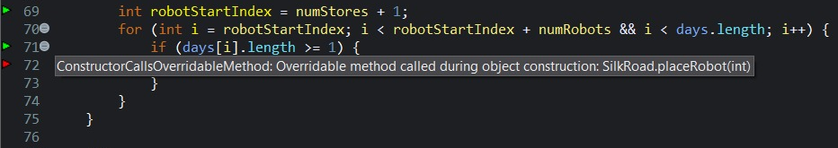
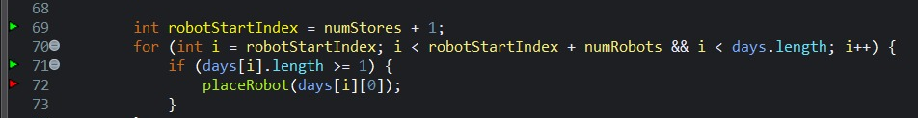
Se realizó una revisión y refactorización en la clase SilkRoad para eliminar advertencias sobre métodos sobrescribibles llamados desde los constructores. Se marcaron como final los métodos públicos placeStore (ambas variantes), placeRobot (ambas variantes), así como métodos auxiliares llamados desde los constructores, incluyendo parseMarathonInput, profit y updateProgressBar, asegurando que no sean sobrescribibles por subclases. Esto garantiza que, durante la construcción de objetos SilkRoad, no se ejecutará comportamiento redefinido por subclases, eliminando la advertencia "ConstructorCallsOverridableMethod" reportado por el análisis estático. El diseño quedó alineado con buenas prácticas de seguridad en la creación de objetos, y la funcionalidad del simulador se mantiene sin cambios en su comportamiento observable.

